justin bieber



Zgodnje življenje

Justin Drew Bieber se je rodil 1.3. 1994 v Stratfordu v Kanadi. Njegova mama, Pattie Mallette je delala v pisarnah za nizko plačo in je Justina vzgojila kot samohranilka. Med odraščanjem se je Justin Bieber sam naučil igrati na kitaro, trobento, bobne in klavir. Osnovno šolo je obiskoval do 13. Leta. Ko pa je zaslovel in začel hoditi na turneje je nehal hoditi v šolo. Zdaj ima svojo zasebno učiteljico, ki ga uči med prostim časom. Zdaj je pevec in igralec.

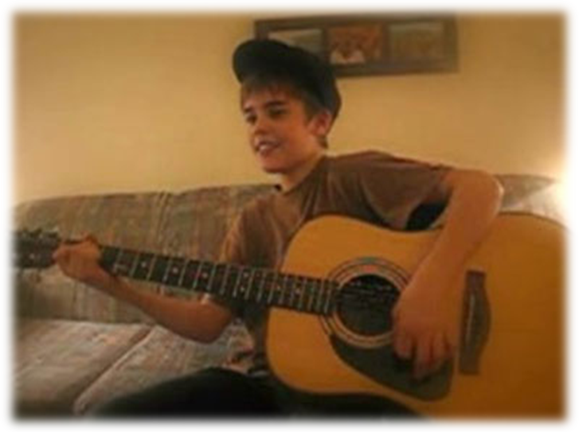

Kariera
2008: Odkritje
Zgodaj leta 2007 je Justin Bieber pri dvanajstih letih zapel Ne-Yojevo pesem »So Sick« za lokalno pevsko tekmovanje v Stratfordu in dosegel drugo mesto. Pattie Mallette je njegov nastop objavila na YouTubeu, da bi ga lahko videli njegovi prijatelji in družina. Od takrat dalje je nadaljevala z objavljanjem Justina Bieberja, kako poje lastno verzijo R&B pesmi in tako je narasla tudi njegova popularnost.
Medtem, ko je iskal videospote raznih pevcev, je Scooter Braun, nekdanji izvršni trgovec podjetja So So Def, na enega izmed videov Justina Biebra iz leta 2007 kliknil po nesreči. Braun je izsledil kraj, kjer je Justin Bieber nastopal s pesmijo (njegova šola) in nazadnje vzpostavil kontakt s Pattie Mallette. Kasneje je Justinu, takrat staremu trinajst let, dovolila, da je odletel k Braunu v Atlanto, da bi posnel demo posnetek. Teden po tem, ko je priletel v Atlanto, je Justin pel za R&B pevca Usherja. Justin Bieber je kmalu za tem podpisal pogodbo z založbo Raymond Braun Media Group (RBMG), podjetjem Usherja in Brauna.Tudi Justin Timberlake je želel podpisati pogodbo z Bieberjem, vendar tega nazadnje ni naredil. Usher je nato uredil avdicijo za Bieberja z Antoniom L.A. Reidom iz založbe Island Def Jam Music Group, nato pa je Justin Bieber oktobra 2008 podpisal pogodbo z založbo Island Records, s čimer ima Justin Bieber podpisano pogodbo z dvema založbama, RBMG in Island Records. Pri tisti točki se je Justin Bieber preselil v Atlanto, kjer živita tudi Usher in Braun, ter začel s kariero. Braun je postal njegov menedžer.
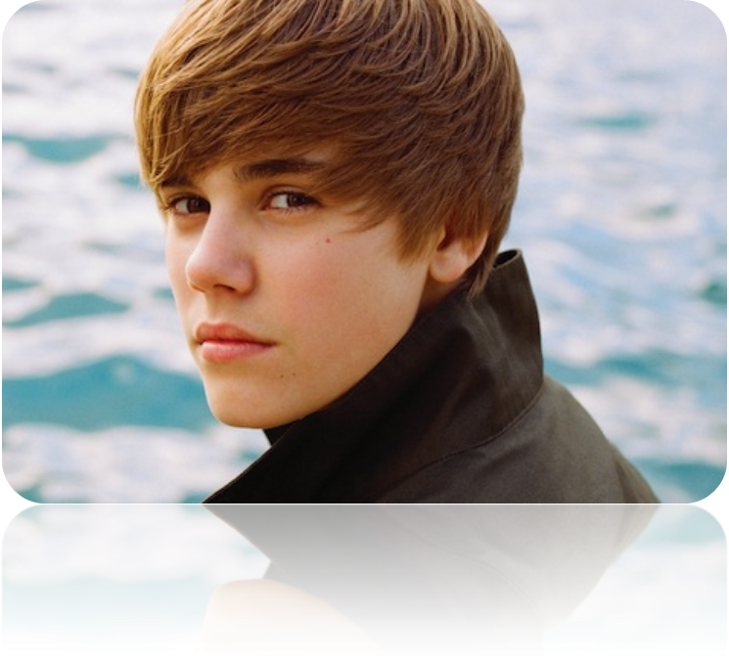

Albumi in dosežki

2009 – 2010: EP My World in My World 2.0
Njegov prvi singl, »One Time«, je na radijih izšel, ko je Justin Bieber še vedno snemal pesmi za svoj prvi album. Pesem je dosegla dvanajsto mesto na lestvici Canadian Hot 100 v prvem tednu od izdaje, julija 2009 in kasneje dosegel sedemnajsto mesto na lestvici Billboard Hot 100. Jeseni 2009 je Justin Bieber začel uživati mednarodni uspeh. Pesem je prejela platninasto certifikacijo v Kanadi in Združenih državah Amerike ter zlato certifikacijo v Avstraliji in na Novi Zelandiji. Njegov prvi album, EP My World, je izšel 17. novembra 2009. Trije zaporedni singli, »One Less Lonely Girl«, »Love Me« in »Favorite Girl«, so ekskluzivno izšli preko trgovine iTunes store in se vsi uvrstili med prvih štirideset pesmi na lestvici Billboard Hot 100. Pesem »One Less Lonely Girl« je izšla tudi preko radia in se uvrstila med prvih petnajst pesmi na glasbenih lestvicah v Kanadi in Združenih državah Amerike ter kasneje prejela zlato certifikacijo. EP My World je kasneje prejel platninasto certifikacijo v Združenih državah Amerike in Kanadi ter srebrno certifikacijo v Veliki Britaniji. Za promocijo albuma je Justin Bieber v živo nastopal v večih oddajah, kot so mtvU-jeva VMA 09 Tour, evropejski program The Dome, YTV-jevi The Next Star in v The Today Show, The Wendy Williams Show, Lopez Tonight, The Ellen DeGeneres Show, It's On with Alexa Chung, Good Morning America, Chelsea Lately ter v BET-ovi 106 & Park, kjer se je pojavil skupaj z Rihanno. Justin Bieber je pozno leta 2009 igral tudi v eni epizodi televizijske serije True Jackson.
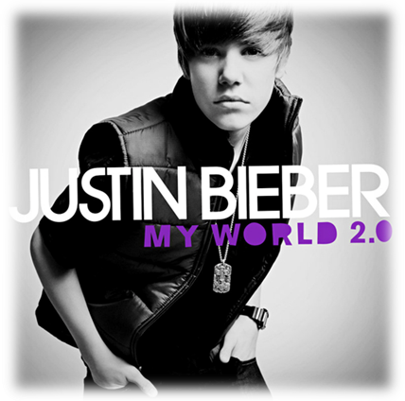
Justin Bieber je s Steviejevo Wonderjevo pesmijo »Someday at Christmas« nastopil za ameriškega predsednika Baracka Obamo in prvo ženo, Michelle Obama na prireditvi Christmas in Washington, ki je izšla 20. decembra 2009 na kanalu TNT.
Justin Bieber je 31. decembra 2009 nastopil na prireditvi Dick Clark's New Year's Rockin' Eve with Ryan Seacrest. Justin Bieber je nastopil na 52. podelitvi Grammyjev 31. januarja 2010. Povabljen je bil za to, da bi prevzel vlogo enega izmed vokalistov v pesmi We Are The World v odziv za potres na Haitiju leta 2010. Justin Bieber je v pesmi zapel kitico, ki jo je v originalni verziji pel Lionel Richie. 12. marca 2010 so mladi kanadski glasbeniki, poznani pod imenom Young Artists for Haiti posneli verzijo K'naanove pesmi »Wavin' Flag«. Tudi Justin Bieber je nastopal v pesmi in sicer je zapel zadnjo kitico.
Pesem »Baby«, glavni singl iz njegovega albuma My World 2.0, v kateri poje tudi Ludacris, je izšla v januarju 2010 in postala velika uspešnica, ki je dosegla peto mesto v Združenih državah Amerike in se v sedmih tujih državah uvrstila med najboljših deset pesmi. Dva digitalna singla, »Never Let You Go« in »U Smile«, sta se uvrstila med prvih trideset pesmi na lestvici U.S. Billboard Hot 100 in med prvih dvajset v Kanadi. Album se je uvrstil na prvo mesto na lestvici U.S. Billboard 200. To ga je naredilo za najmlajšega moškega ustvarjalca, ki se je kdaj pojavil na vrhu te lestvice vse od leta 1963, ko je to uspelo Stevieju Wonderju. Album My World 2.0 je pristal na prvem mestu lestvic Canadian Albums Chart, Irish Albums Chart, Australian Albums Chart in New Zealand Albums Chart ter se uvrstil med prvih deset albumov na lestvici v petnajstih drugih državah. Da bi promoviral album se je Justin Bieber pojavil in nastopil na oddajah, kot so The View, American Idol, Nightline, The Late Show with David Letterman, The Dome in 106 and Park. 10. aprila 2010 je bil tudi glasbeni gost v oddaji Saturday Night Live. 4. julija 2010 je Justin Bieber nastopil na Macyjevi četrti prireditvi julijskega spektakla z ognjemeti v New York Cityju. Drugi singl iz albuma, My World 2.0, »Somebody to Love«, je izšel aprila leta 2010, remix pa je vključeval Biebrovega mentorja, Usherja. V juniju 2010 je pesem dosegla petnajsto mesto na lestvici Billboard Hot 100.

2010 - danes: Turneja My World Tour in delo na drugem glasbenem albumu
23. junija 2010 je Justin Bieber začel s svojo prvo samostojno turnejo in sicer v Hartfordu, Connecticut, da bi promoviral EP My World in album My World 2.0.Turneja se je imenovala My World Tour in se bo končala v decembru leta 2010. V juliju 2010 je Justin uradno postal najbolj iskana slavna oseba na internetu. Istega meseca je videospot njegove pesmi »Baby« prehitel videospot za pesem »Bad Romance« Lady Gaga in postal največkrat ogledan video na YouTubeu vseh časov.
Justin Bieber je na svojem drugem glasbenem albumu začel delati v juliju 2010 v New York Cityju. Na tej točki je zaradi pubertete dobil globlji glas, kakršnega je imel, ko je snemal svoj prvi album.
Justin Bieber je zaigral v CBS-jevi televizijski seriji Na kraju zločina. Pojavil se bo tudi v eni izmed prihodnjih epizod, kjer se bo zgodba njegovega lika nadaljevala. Justin bo zaigral v 3-D filmu o sebi, ki ga bo režiral Jon Chu, režiser filma Odpleši svoje sanje, in bo izšel februarja 2011.

Tarča kritik in potegavščin

Najbolj opazna je bila kampanija, preko katere naj bi Justin Bieber odpotoval v Severno Korejo, da bi nastopil na koncertu, ki je bil del njegove turneje (naslovljene My World Tour).To kampanijo je sprožilo nekaj uporabnikov foruma 4chan, ki so za državo glasovali na spletni strani turneje - drugo mesto je zasedel Izrael, za katerega so glasovali Izraelci, ki so se želeli udeležiti turneje. Obstajala je precejšnja verjetnost, da bo guverner Severne Koreje Biebru zares pustil nastopiti v državi ali organizirati ter upravljati koncert in vstopiti v državo. Universal Music Group je zanikala, da je vpletena v anketo, ki je postala tarča spletnih potegavščin. UMG-jev tiskovni predstavnik je BBC News povedal, da je bila vse skupaj »šala«, kasneje pa zadeve ni več komentiral.


